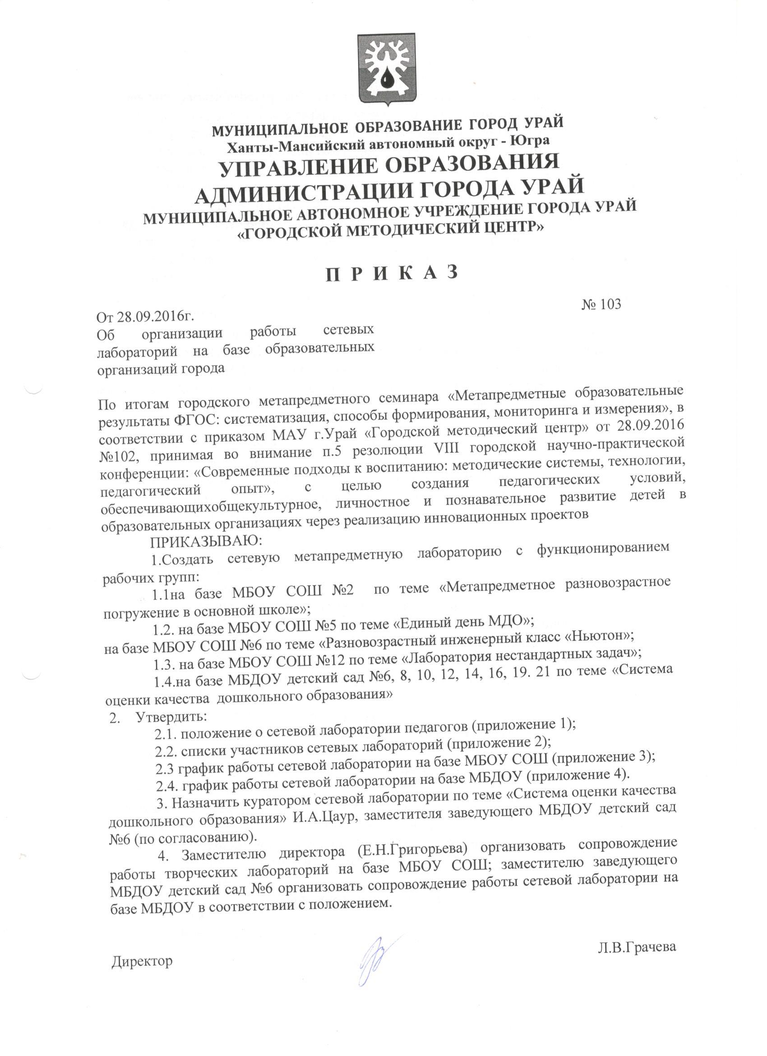

Приложение 1
к приказу от 28.09.2016 №103

ПОЛОЖЕНИЕ

осетевой лаборатории педагогов

- Общие положения

1.1. Сетевая лаборатория педагогов (далее – лаборатория) – это профессиональное объединение педагогов, действующее в целях развития и совершенствования методического и профессионального мастерства для обеспечения современных требований к обучению и воспитанию детей.
1.2. Курирует работу лабораторий заместитель директора МАУ г.Урай «Городской методический центр» через взаимодействие с кураторами рабочих групп.
1.3.Руководитель лаборатории избирается ее членами из числа педагогов, способных к творческому мышлению, имеющихвысокую квалификацию и владеющих навыками организации продуктивных форм деятельности коллектива.
1.4. В рамках работы лаборатории на базе образовательных организаций могут создаваться рабочие группы.
1.5. Срок работы лаборатории определяется ее членами в соответствии с целями и задачами работы.

- Цели и задачи лаборатории

2.1.Основной цельюработы лабораторий является– создание педагогических условий, обеспечивающихобщекультурное, личностное и познавательное развитие детей в образовательных организациях через реализацию инновационных проектов.
2.2. Реализация поставленных целей предполагается через решение следующих задач:
- создать условия для реализации инновационного проекта в образовательной организации;
- обеспечить их внедрение;
- разработать, описать и реализовать систему работы по выбранному инновационному проекту.
2.3. Лаборатория работает в соответствии с утвержденным графиком, представляя промежуточные результаты работы в разных формах в течение учебного года.

- Документация и отчетность

3.1. Лаборатория создается и ликвидируется приказом МАУ г.Урай «Городской методический центр», в ее состав может входить от 3 и более человек.
3.2. По окончании работы лаборатории издается методический сборник по теме реализуемого инновационного проекта. В состав которого могут входить аналитические материалы, описание практического опыта, а так же результаты работы и др.

Приложение 2
к приказу от 28.09.2016 №103

Списки участников сетевой лаборатории

Список участников сетевой метапредметной лаборатории на базе школ города

Учреждение | Куратор | Тема | Участники группы
СОШ 2 | Тищенко Евгения Васильевна, зам.директора  tihenko_evgeniya@mail.ru  89526920789 | Метапредметное разновозрастное погружение в основной школе. Два погружения в год. | Андреев Андрей Владимирович, Гришкова Ирина Генриховна,  Кашапова Лиана Равильевна  Томилова Наталья Викторовна
СОШ 6 | Фадеева Елена Александровна, зам.директора  fea8670@mail.ru, 89048716576 | Разновозрастный инженерный класс «Ньютон», 7-9 класс | Антонов Александр Николаевич  Кирамов Фаргиз Фаридович  Хиневич Денис Анатольевич  Заикина Наталья Алексеевна
СОШ 5 | Логеева Наталья Фёдоровна  logeeva@rambler.ru 89026276353 | Единый день МДО | Измоденова Надежда Николаевна  Копанева Елена Николаевна
СОШ 12 | Блохина Елена Александровна, зам.директора по НМР jonaafloh@yandex.ru 89088963755  Глухих Светлана Робертовна, зам.директора по ВР Srtaub@yandex.ru 89526969675 | Лаборатория нестандартных задач, 10 кл, класс ВШЭ. Интенсивные форматы, полигоны | Колотов Владимир Сергеевич,  Махмутова Светлана Владимировна,  Никитина Ольга Юрьевна,  Гуптор Ольга Леонидовна,  Кабирова Майя Петровна,  Щипцова Марина Николаевна

Список участников сетевой лаборатории по теме «Система оценки качества дошкольного образования»
№ п/п | Ф.И.О. | Должность | Контактный телефон
МБДОУ «Детский сад №6 «Дюймовочка»
1 | Цаур Ирина Александровна | зам. зав. по ВМР (куратор)
2 | Лошкарева Марина Владимировна | зам. зав. по ИиЭД
3 | Михайленко Светлана Леонидовна | воспитатель
4 | Кучер Светлана Анатольевна | воспитатель
5 | Вдовина Александра Васильевна | инструктор по физической культуре
6 | Андриянова Алевтина Владимировна | воспитатель
МБДОУ «Детский сад №8 «Умка»
1 | Галикова Марина Петровна | зам. зав. по ВМР (куратор)
2 | АкбашеваГульназАльфировна | муз.руководитель
3 | Голованова Елена Сергеевна | воспитатель
4 | Здвижкова Виктория Олеговна | воспитатель
5 | Тимофеенко Наталья Евгеньевна | педагог-психолог
МБДОУ «Детский сад №10 «Снежинка»
1 | Тришина Марина Владимировна | зам. зав. по ВМР (куратор)
2 | Петрова Ольга Николаевн | зам. зав. по ВМР
3 | Горбачева Ирина Сергеевна | учитель-логопед
МБДОУ «Детский сад №12 «Журавлик»
1 | Больных Ольга Юрьевна | зам. зав. по ВМР
2 | Примак Ольга Геннадьевна | старший воспитатель
3 | Галашова Елена Александровна | воспитатель
4 | Сосунова Татьяна Юрьевна | воспитатель
МБДОУ «Детский сад №14 «Колобок»
1 | Фазлыахметова Лина Вильдановна | зам. зав. по ВМР (куратор)
2 | Полеванова Татьяна Владимировна | воспитатель
3 | Ярославова Ксения Владимировна | воспитатель
4 | Мисько Алевтина Владимировна | зам. зав по ВМР
5 | Аксенова Евгения Владимировна | старший воспитатель
6 | Морозова Татьяна Витальевна | музыкальный работник
7 | Сапожникова Натела Руслановна | воспитатель
«Детский сад №16 «Золотой ключик»
1 | Молчанова Лариса Филагриевна | зам. зав. по ВМР (куратор)
2 | Зубаирова Анастасия Сергеевна | педагог-психолог
3 | Лаврова Ирина Вячеславовна | воспитатель
4 | Замахайлова Римма Ильсуровна | учитель-логопед
МБДОУ «Детский сад №19 «Радость»
1 | Ефимова Марина Александровна | зам. зав. по ВМР (куратор)
2 | Федорова Ирина Владимировна | воспитатель
3 | Дёмина Ольга Валентиновна | учитель - логопед
4 | Мамаева Светлана Борисовна | педагог - психолог
5 | Кудинова Ольга Николаевна | воспитатель
МБДОУ «Детский сад №21 «Лукоморье»
1 | Баталова Ольга Николаевна | старший воспитатель (куратор)
2 | Киселева Ирина Александровна | воспитатель
3 | Тазеева Жанна Гатаулловна | воспитатель
4 | Алексеева Светлана Михайловна | воспитатель
5 | Кашкина Елена Николаевна | старший воспитатель
6 | Замыслова Алена Александровна | воспитатель
7 | Егорова Марина Евгеньевна | воспитатель
8 | Колотова Олеся Василиевна | воспитатель

Приложение 3
к приказу от 28.09.2016 №103

График работы сетевой лаборатории
на базе МБОУ СОШ на 2016 – 2017 учебный год

Сентябрь | Октябрь | Ноябрь | Декабрь | Январь
Очный семинар.  Создание лаборатории. Формирование рабочих групп | Разработка проекта, взаимная экспертиза | Вебинар  (1 неделя)  Представление проекта на едином методическомдне | Апробация формата, взаимная экспертиза | Вебинар. Рассказ о ходе реализации проекта. Внесение изменений в проект.
Февраль | Март | Апрель | Май | Лето
Апробация формата, взаимная экспертиза | Апробация формата, описание | Очный семинар.  Доведение формата до технологического описания. | Описание формата, подготовка публикации | Публикация материалов

Приложение 4
к приказу от 28.09.2016 №103

График работы сетевой лаборатории на базе МБДОУ на 2016 – 2017 учебный год

Сентябрь | Сентябрь - октябрь | Ноябрь | Ноябрь - декабрь | Январь
Очный семинар.  Создание лаборатории. Формирование рабочих групп и площадки в соцесети | Работа творческих групп (выполнение заданий по разработке карт оценки РППС и деятельности педагога) | Вебинар  (совместная экспертиза карт, установка на разработку карт оценки работы специалиста, процесса анализа и планирования деятельности педагога, работы с родителями) | Работа творческих групп (доработка карт, апробация, коррекция) | Вебинар (экспертиза карт, установка на дальнейшую работу, знакомство с опытом коллег и других регионов),  работа творческих групп.
Февраль | Март | Апрель | Май | Июнь
Вебинар (экспертиза карт, установка на дальнейшую работу, знакомство с опытом коллег и других регионов),  работа творческих групп | Вебинар (экспертиза карт, установка на дальнейшую работу, знакомство с опытом коллег и других регионов),  работа творческих групп | Очный трехдневный семинар по разработке системы управления качеством в детском саду,  доработка материалов | Доработка материалов | Редактирование материалов, подготовка к печати.

